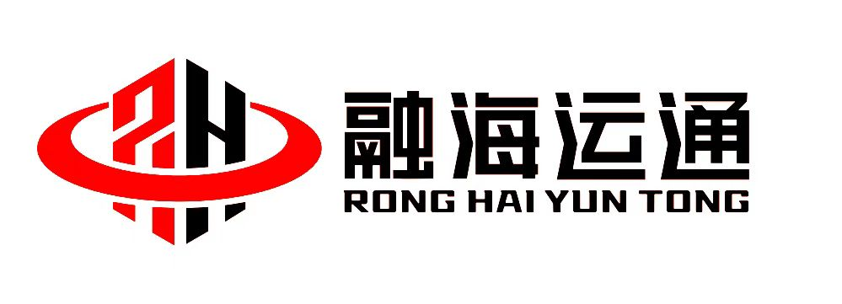
四川融海运通抗震科技有限责任公司

建筑摩擦摆隔震支座
出厂资料

项目名称：西藏震宇减震科技有限公司

产品供应商：四川融海运通抗震科技有限责任公司
生产地址：四川省成都市新津区普兴街道清云南路256 号
电 话：{{FP_PHONE}}
报告日期：2026 年 6 月

